- 第一步：用户登录
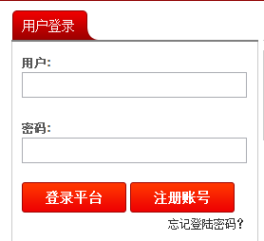
新用户点注册帐号，尽量用英文字母注册，中文帐户可能会在后期出现问题，长度不要超过16个字！
若出现以下问题
注册过企业忘记账号密码、注册企业显示税务登记证号不在备案或其他未知情况
企业将三证（营业执照、组织机构代码证、税务登记证）扫描件发至邮箱 1810312975@qq.com 附上情况说明 会有人员另行通知
若企业知道账号不知道密码 密码均用PASSWORD
平台技术支持电话 021-80160634 QQ群214123535

- 通知公告

- 请各位关注网站上的最新活动公告，里面会《认定指南》和《产业指导目录》以及各类最新办法。
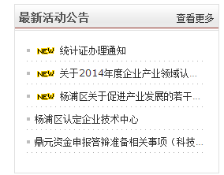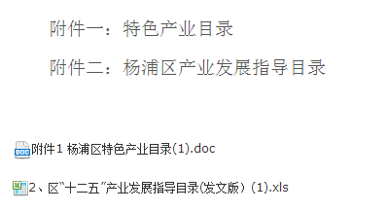

- 第二步：信息填写

1.成功登录之后，首先要去“信息管理”里面填写完整自己企业的所有信息。
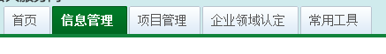
- 点击“编辑”按钮，开始填写信息。（请尽量都填写完整，不要有空着的信息）
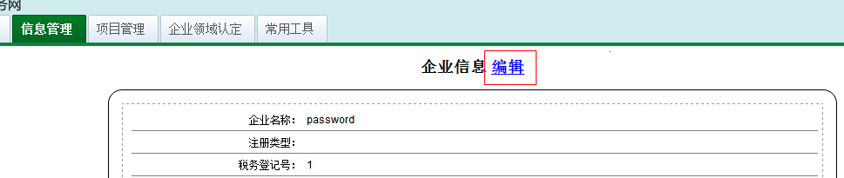
- 税务登记证注册时间，请和上传的税务登记证上的时间保持一致
- 楼宇信息，请填写自己办公大楼的楼号（比如xxx科技园1号楼，那就填“1号楼”）
- 税管单位，就是企业所属的税管街道，如果不清楚可以去问自己所在的园区
- 关于三张扫描件，如果企业有变更过证件，请重新上传。（请上传图片格式的文件，方向请调整一下，便于预览）
- 三张财务报表的问题
- 点击“添加”，然后输入自己报表的年份，会出现上传报表的新界面。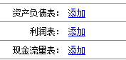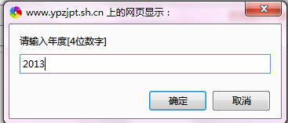
- 点击“上传”，可以上传自己的财务报表；你也可以下载我们的模版，手动填制完毕后再上传，这样比较不会出错。
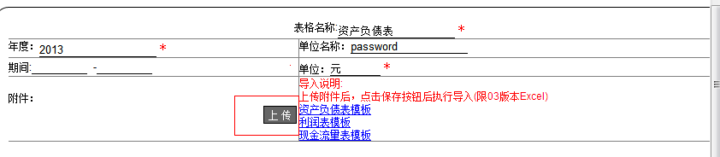
- 上传完毕后，点击右上角“保存”，数据会自动带出到下方。请仔细核对表格里数字是否有误，如有不对的地方可以手动输入，然后点击“保存”并“关闭窗口”
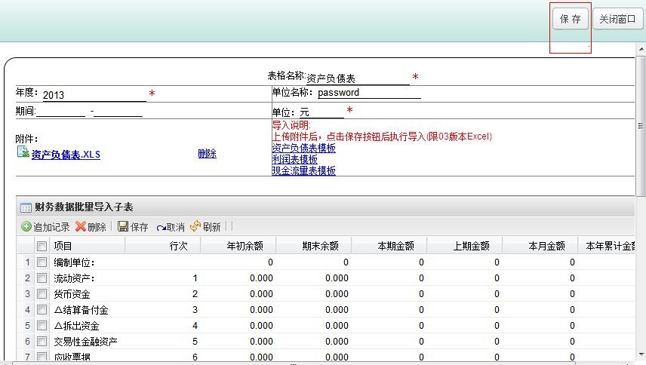
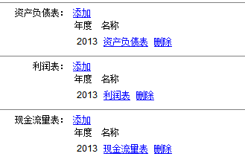左图，就是已经上传成功了！
8.企业概述，就是企业简介，请大家不要写的太过于简短！
9.意见留言可以不填写
10.所有信息都填写完毕后，请点击右上方的“修改”，会出现系统提示，这样所有的信息就录入完毕了
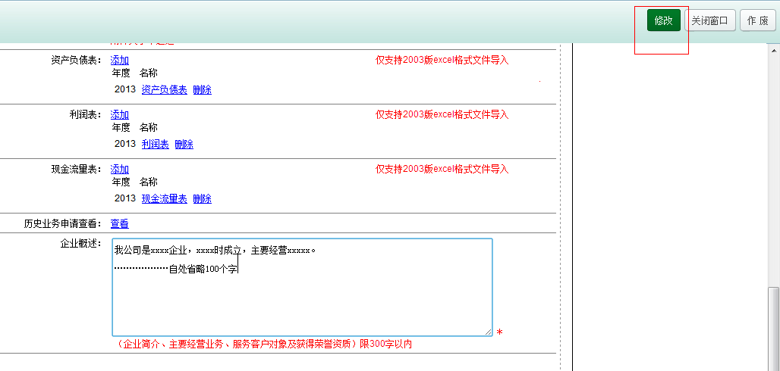
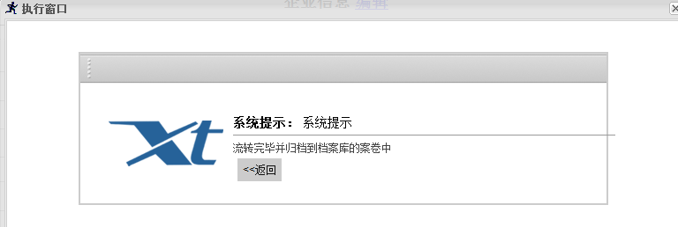
- 第三步：申报领域认定

填写完所有信息后，就可以去申报领域认定啦！点击上方的“企业领域认定”，会出现认定指南，建议大家自己读一遍，以免后面申报错了还要被退回。
阅读完毕后点击下方“申请认定”，会出现一个认定的界面。

- 认定表的上半部分都是刚刚填写过的信息，会自动显示出来的。可能部分企业在“行业代码”这行是空白的，原因可能是：
- 企业没有办理过统计证，那就需要企业自行去地方办理，办理说明在群共享文件里有
- 企业如果办理过统计证，那后期技术员会自动帮你导入你的统计代码，不会影响申报的。
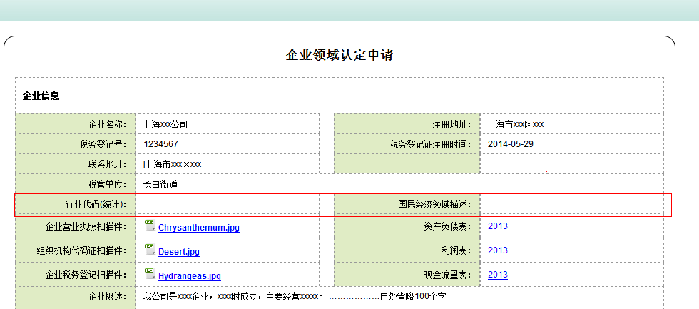
- 关于经营业务的填写，请根据“杨浦区产业发展指导目录”填写，文件在群共享里面有。企业可以参照“指导目录”里面的“二级目录”填写。具体填写方法如下：
- 点击“追加记录”，会出现一条空白记录，光标停留在上面就可以自行输入文字。
（注意：请参考“二级目录”来填写，“销售”、“建筑”之类太过于简单的文字容易被退回）
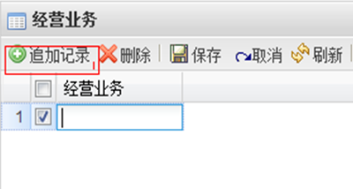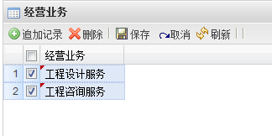
- 填完经营业务后，点击“保存”，就可以了。
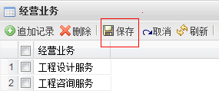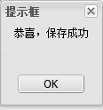
- 相关经营资质，是指获得的荣誉资质或者其他的资质，有就上传，没有可不上传。
- 填写认定基本信息时，认定联系人，联系方式必须填写完整
- 申请认定特色产业和申请认定领域一级目录、二级目录，都是有许多选项可以选择的。
（注意：请根据自己的公司性质和经营业务来申报，不要相差太多，以免被退回）
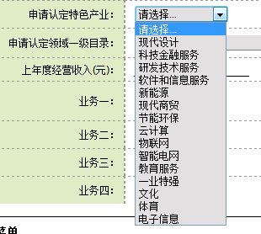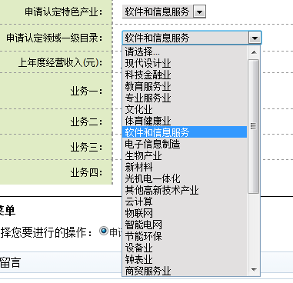
- 业务一是一个下拉选择项，选择的内容是之前填写的经营业务（如要修改，请到上面的经营业务去修改)。然后输入该业务的营业收入后，占比会自动带出。
（注意：所有经营收入请都填写四舍五入之后的整数）
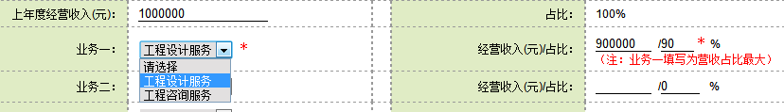
- 填写完毕后，请点击表单右上角的“提交”，此时会出现“承诺书”界面，点击确认后，你的表单会自动发送至园区等待受理。
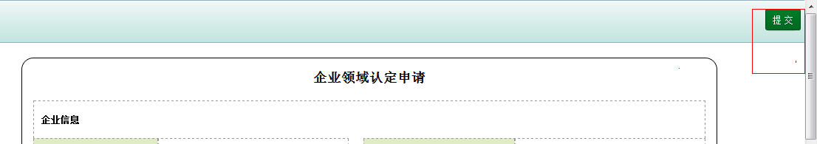
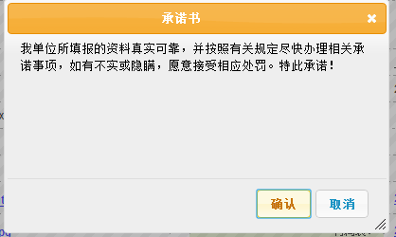
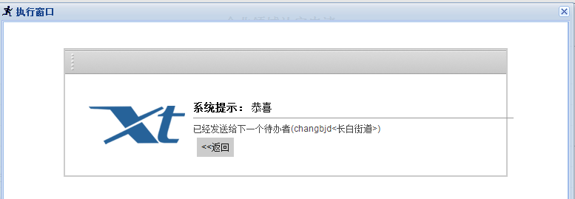
- 发送完毕后，再次点击“企业领域认定”，可以查看到当前表单的状态。
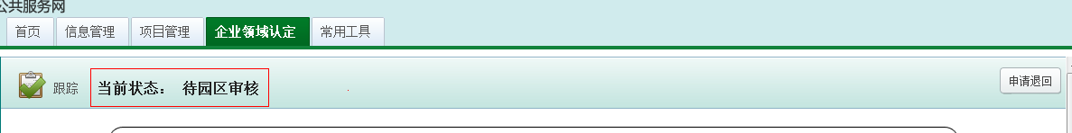

五、查看状态和申请退回
1.再次点击“企业领域认定”，可以查看到当前表单的状态。
2.点击“跟踪”，可完整看到目前表单的流转情况。
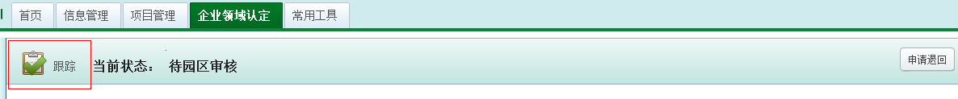
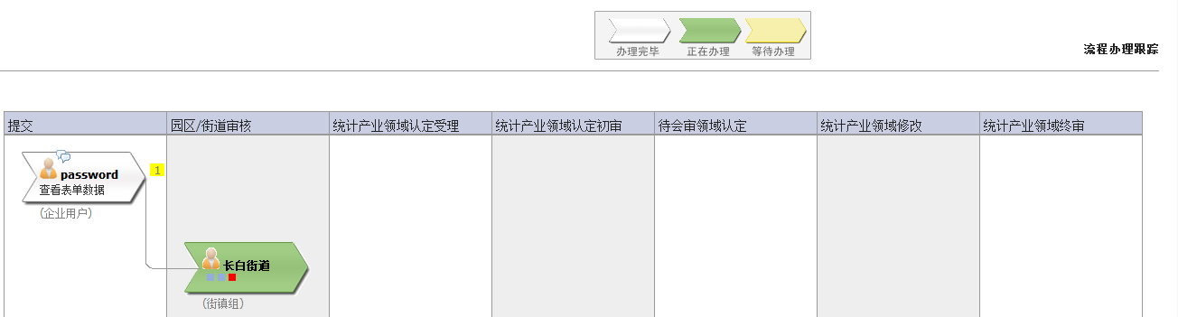
- 如果有问题需要办理退回，请点击“企业领域认定”，再点击右边的“申请退回”
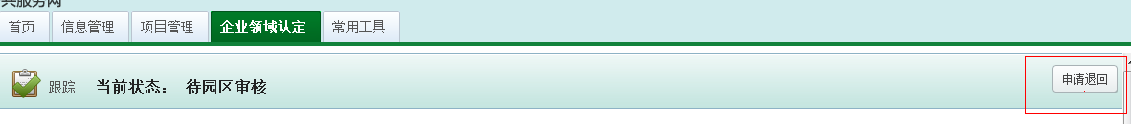
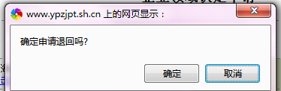
点击确认后，你的退回申请将会发送到管理部门，等待他们同意后方可退回。

